

**ESCOLA SENAI “MANUEL GARCIA FILHO”**

**CURSO TÉCNICO DE DESENVOLVIMENTO DE SISTEMAS**

ALINE BATISTA DA ROCHA

BRENO MONTEIRO CAVALCANTE

CARDELIS SOFIA SOLIS PINTO

GUSTAVO BATISTA LIMA

THAMIRES DE SÁ GOMES

VICTOR GUSTAVO ARAÚJO BAFFA

RAFAELLA FERREIRA PRADO TOMASSETTI

**SISTEMA WEB PARA COMPARTILHAMENTO DE MATERIAIS EDUCACIONAIS: Seed**

DIADEMA

2022

**SUMÁRIO**

1 INTRUDUÇÃO 4

2 FUNDAMENTAÇÃO TEÓRICA 5

2.1 Software 5

2.2 Linguagem de marcação 6

2.2.1 HTML 7

2.2.2 CSS 7

2.3 Linguagem de Programação 8

2.3.1 Python 8

2.4 SGBD 8

2.4.1 MySQL 9

2.4.2 Firebase 9

3 DESENVOLVIMENTO 10

3.1 Home 10

3.2 Login 11

3.3 Equipes 12

3.4 Chat 15

3.5 Calculadora científica 16

3.6 Calendário 17

3.7 Notificações 17

3.8 Tarefas 18

4 CONCLUSÃO 20

REFERÊNCIAS 21

APÊNDICE A – SITEMAP E WIREFLOW DO SISTEMA “SEED” 22

APÊNDICE B – MODELAGEM CONCEITUAL DO BANCO DE DADOS DO SISTEMA “SEED” 23

APÊNDICE C– MANUAL DO USUÁRIO DO SISTEMA “SEED” PARA SISTEMAS MÓVEIS 24

# 1 INTRUDUÇÃO

Este projeto propõe a criação de um sistema educacional Web e Mobile, para o Senai, que pretende possibilitar um melhor acesso a aulas online, apostilas e lições virtuais, além de facilitar a metodologia de aula para alunos surdos, oferecendo acessibilidade em todo o site a partir de um tradutor de Português para libras no momento de clicar em qualquer texto. Além disso, o sistema será responsável pela comunicação entre professor e aluno, evitando que outros aplicativos de mensagem sejam utilizados, facilitando até mesmo o gerenciamento do cumprimento do horário de trabalho do funcionário pela instituição.

Ademais, todo conteúdo extra que os professores disponibilizavam em aplicativos de comunicação pessoal, com o sistema, poderão ser organizados e salvos, evitando o risco de perdas. Outrossim, as tarefas poderão ser disponibilizadas em um único local, o que facilita a entrega e a devolutiva delas.

Para a criação dessa aplicação, foi necessário utilizar linguagens de marcação e de estilização, linguagem de programação e um sistema de gerenciamento de banco de dados. Cada uma dessas ferramentas é responsável pela criação de cada parte do sistema educacional, desde o *back-end* (o que está por trás da aplicação, ou seja, o que não é possível visualizar pelo usuário) até o *front-end* (a parte visual do sistema, ou seja, o usuário consegue interagir).

# 2 FUNDAMENTAÇÃO TEÓRICA

Com o decorrer dos últimos anos de pandemia, o sistema educativo sofreu uma mudança muito grande, por conta de escolas fechadas, distanciamento social, entre outros motivos. As escolas e os professores foram levados a tomar medidas de sem planejamento para não ter perda de conteúdo para alunos. A transmissão de vídeos-aulas, gravadas ou ao vivo, foi uma das soluções, mas, grande parte dos alunos não tinha a mesma compreensão como nas aulas presenciais, principalmente os alunos surdos. Os professores estavam habituados a passar grande parte do conteúdo para eles na sala de aula porque a maior parte da internet ainda não está condicionada para fazer pesquisas aprofundadas sobre as matérias dadas na instituição, ainda mais para o público surdo, que dependem de uma adaptação da web para libras.

Para a realização do projeto foi necessário utilizar mecanismos diversos, incluindo linguagens de marcação e de estilização, linguagem de programação e um sistema de gerenciamento de banco de dados.

## 2.1 **Software**

Taysa Coelho (2021-2022) afirma que software é uma sequência de instruções escritas para serem interpretadas por um computador com o objetivo de executar tarefas especificas. Também pode ser definido como os programas, dados e instruções que comandam o funcionamento de um computador, smartphone, tablet e outros dispositivos eletrônicos.

O software é o responsável por fazer a máquina compreender e executar os comandos do usuário. É classificado como a parte lógica e imaterial, cuja função é fornecer instruções para o hardware. O hardware é toda a parte física que constitui o dispositivo

De acordo com Taysa Coelho (2021-2022), os softwares podem ser classificados em três tipos:

1. Software de Sistema: É um conjunto de informações processadas pelo sistema interno de um dispositivo que permite a integração entre usuário e os periféricos do computador do computador através de uma interface. Engloba o sistema operativo como (Windows, MAC OS X, iOS, Android) e os controladores de dispositivos (memorias, impressora, teclado, mouse e outros).
2. Software de Programação: Conjunto de ferramentas que permitem ao desenvolvedor criar sistemas informáticos como (sites, aplicativos) geralmente utilizando linguagens de programação.
3. Software de Aplicação: São programas utilizados nos dispositivos que permitem ao usuário executar uma serie de tarefas nas mais diversas áreas de atividade.
4. Software Web ou App: Softwares hospedados em servidores online e que podem ser acessados através dos navegadores de internet como Microsoft Edge, Google Chrome, entre outros. Costumam ter funcionalidades semelhantes a de outros programas.

## 2.2 Linguagem de marcação

Alicia Soares (2022) afirma que a linguagem de marcação é um conjunto de sinais e códigos aplicados a um texto ou a dados para definir formatos, maneiras de exibição e padrões. Essa linguagem contribui para a definição de exibições na tela e de estruturações de dados em um sistema. A linguagem de marcação possui três classificações:

* Marcação de apresentação: marcações incorporadas no texto para apresentar linguagens renderizadas. Utilizadas por processadores de texto.
* Marcação procedimental: Fornece instruções para o processamento do texto por programas. Alguns exemplos são troff, TeX e PostScript.
* Marcação descritiva: oferece rotulações de partes do documento com o intuito de dissociar a estrutura do documento e o seu processamento. Alguns exemplos são LaTeX, HTML e XML.

2.2.1 HTML

Andrei L (2022) afirma que a Linguagem de Marcação de Hipertexto (HTML) é uma linguagem de computador que compõe a maior parte das paginas da internet e dos aplicativos online. Um hipertexto é um texto usado para fazer referencia a outros textos, enquanto uma linguagem de marcações que dizem para os servidores da web qual é o estilo e a estrutura de um documento.

O HTML não é considerado uma linguagem de programação, já que ele não pode criar funcionalidades dinâmicas. Ao invés disso, com o HTML, os usuários podem criar e estruturar seções, parágrafos e links usando elementos, tags e atributos.

Alguns dos usos mais comuns para o HTML:

* Desenvolvimento web: Utilizam os códigos HTML para projetar como um navegador vai exibir os elementos das páginas, como textos, hiperlinks e arquivos de mídia.
* Navegação na internet: Os usuários podem navegar facilmente e inserir links entre paginas e sites relacionados, já que o HTML é amplamente usado para incorporar hiperlinks.
* Documentação: Também torna possível a organização e a formatação de documentos, de maneira similar ao Microsoft Word.

### 2.2.2 CSS

Ariane G. (2022) afirma que Cascading Style Sheet que, traduzido para o português, significa Folha de Estio em Cascatas (CSS) é usado para estilizar elementos escritos em uma linguagem de marcação da como HTML. O CSS separa o conteúdo da representação visual do site. Também pode criar tabelas, usar variações de layouts, ajustar imagens para suas respectivas telas e assim por diante.

A relação entre HTML e CSS é bem forte. Como o HTML e causaram muitos problemas para os desenvolvedores. Como o HTML é uma linguagem de marcação (o alicerce de um site) e o CSS é focado no estilo (toda a estética de um site).

## **2.3 Linguagem de Programação**

Leandro Pinha Monteiro, engenheiro da computação, afirma que linguagem de programação é uma linguagem escrita e formal que especifica um conjunto de instruções e regras usadas para gerar programas. Existem várias linguagens e elas servem para muitos propósitos. Alguns óbvios, como criar um software, outros menos, como controlar um carro.

### 2.3.1 Python

Michelle Horn (2022) afirma que python é uma linguagem de programação extremamente simples e versátil, pois, como sua sintaxe é moderna e objetiva, ela foi elaborada para que as pessoas desenvolvedoras escrevam instruções com menos linhas de código.

É uma linguagem que ganhou popularidade entre as empresas devido ao código enxuto. Além disso, ela possui uma grande quantidade de bibliotecas disponíveis para auxiliar no nosso dia a dia, e tem uma grande comunidade de pessoas desenvolvedoras.

## 2.4 SGBD

Carla Batistella (2020) afirma que o SGBD (Sistema de Gerenciamento de Banco de Dados) é um software para gestão de bases de dados, que permite criar, modificar e inserir elementos. O termo tem sua origem do inglês Data Base Management System.

Em suma, ele é responsável por toda a gestão da base de dados. Ele salva informações, fornece os tópicos mais acessados, disponibiliza uma interface completa, controla o acesso á informação, entre muitas outras utilidades.

### 2.4.1 MySQL

Andrei L. (2021) afirma que MySQL é um Banco de Dados relacional (RDBMS – Relational Database Management System) com um modelo de cliente-servidor.

RDBMS é um software de código aberto ou serviço usado na criação e gerenciamento de banco de dados baseado no modelo relacional.

### 2.4.2 Firebase

Gizele Silva (2022) afirma que o Firebase é uma plataforma digital da google utilizada para facilitar o desenvolvimento de aplicativos web ou mobile de maneira ágil e simples. Seu principal objetivo é melhorar o desempenho de apps, já que é possível utilizá-lo também no Marketing Digital.

Sua base é construída na infraestrutura do Google, sendo categorizado como um programa de banco de dados NoSQL, que armazena dados em documentos do tipo JSON.

# 

# 3 DESENVOLVIMENTO

Para atingir os objetivos citados, foi idealizado uma aplicação nomeada Seed, sigla para Senai Educação Digital. Entretanto, como “seed” significa semente em inglês, o nome é também uma analogia ao aprendizado, que funciona como um plantio e uma colheita. A logomarca do sistema foi desenvolvida a fim de representar o mundo digital, a modernidade e a jovialidade.

Figura 1 – logomarca do Seed



Fonte: dos autores

Dentro do sistema, ao fazer o login, algumas funcionalidades são restritas aos professores, a fim de uma maior organização. Algumas funcionalidades importantes do sistema são: calculadora científica, possibilidade de criar e entregar tarefas, criar e verificar eventos no calendário, comunicação entre professores e alunos no chat, postagem de comunicados, arquivos e apostilas. Além disso, há abas de suporte ao usuário, pois o sistema prega a humanização dos processos, uma vez que no mundo digital há uma falha nesse quesito.

Durante todo o sistema, há a possibilidade de tradução para libras, a partir de um ícone fixo na página. Além disso, há a possibilidade da troca da aparência do sistema para o modo escuro para a comodidade do usuário.

## 3.1 Home

A página home é a entrada para todo o sistema, através dela o usuário terá suas primeiras impressões sobre o sistema Seed. Seu principal objetivo é mostrar ao usuário um pouco das funcionalidades disponibilizadas pelo sistema e o design a fim de que ele se familiarize com o sistema. Através dela o usuário poderá acessar o sistema principal e baixar o app tanto para mobile ou PC.

Figura 2 – Página home

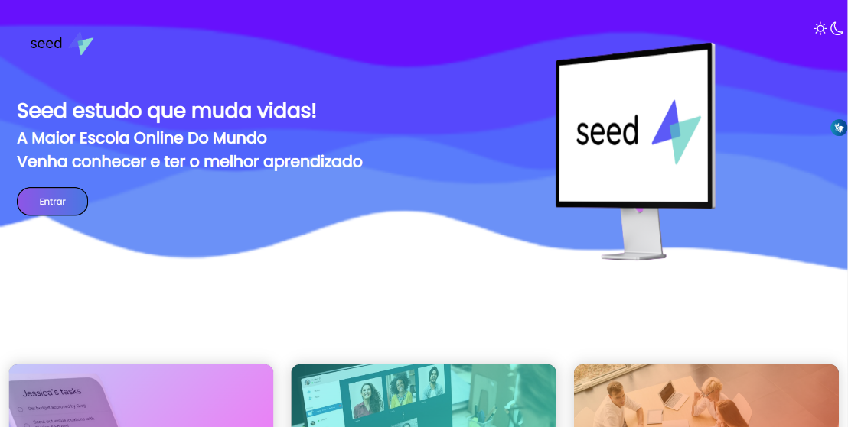

Fonte: dos autores

## 3.2 Login

A área de login tem o objetivo de permitir acesso às funcionalidades do sistema desenvolvido, fazendo o controle de usuários que podem interagir com todas as ferramentas e funções do sistema Seed.

O usuário é recebido com uma tela de recepção onde o usuário poderá selecionar o perfil dele(se é professor ou aluno). Ao escolher, ele será encaminhado até o preenchimento das informações de login (CPF ou Email, e senha que foram registrados), que é separado em dois caminhos, cada um para seu respectivo usuário, sendo obrigatória a aceitação dos termos de uso e políticas, reforçando dessa forma, a segurança. E para aqueles que possuem dificuldade em memorizar sua senha, disponibilizamos a opção “Esqueci minha senha”, que encaminha ao suporte adequado para a recuperação da chave de acesso.

Ainda abordando a segurança, vale ressaltar que é nesta área onde se aplica grande parte da preservação de dados, pois como se trata de um acesso vinculado diretamente com a própria matrícula do aluno e registro do professor, é de extrema importância proteger esses dados.

Figura 3 – escolha do perfil

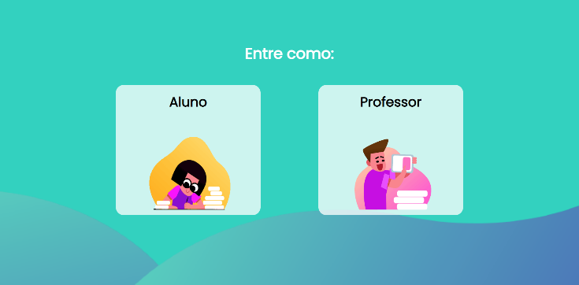

Fonte: dos autores

Figura 4 – página de login

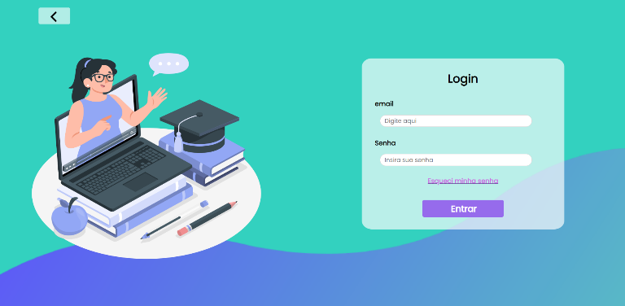

Fonte: dos autores

## 3.3 Equipes

A seção de equipes é a primeira página após o login, e foi idealizada para facilitar a comunicação entre professor e aluno, evitando que outras plataformas sejam necessárias. Nesta área será possível realizar ações como: escolha do curso, visualização e postagem de comunicados, criação de arquivos e pastas, disponibilização de apostilas entre outros materiais.

Na página de escolha das equipes será possível visualizar as turmas em que o aluno está inscrito e as informações básicas dela. Entretanto, para o professor, terá um botão ao lado de cada equipe, o qual permitirá a edição de algumas permissões por meio de um *pop-up,* uma caixa de diálogo que aparecerá por cima do conteúdo básico da página.

Figura 5 – página de equipes para alunos

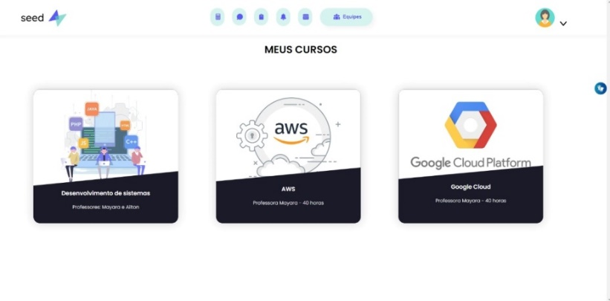

Fonte: do autor

Figura 6 - pop-up de permissões para professor

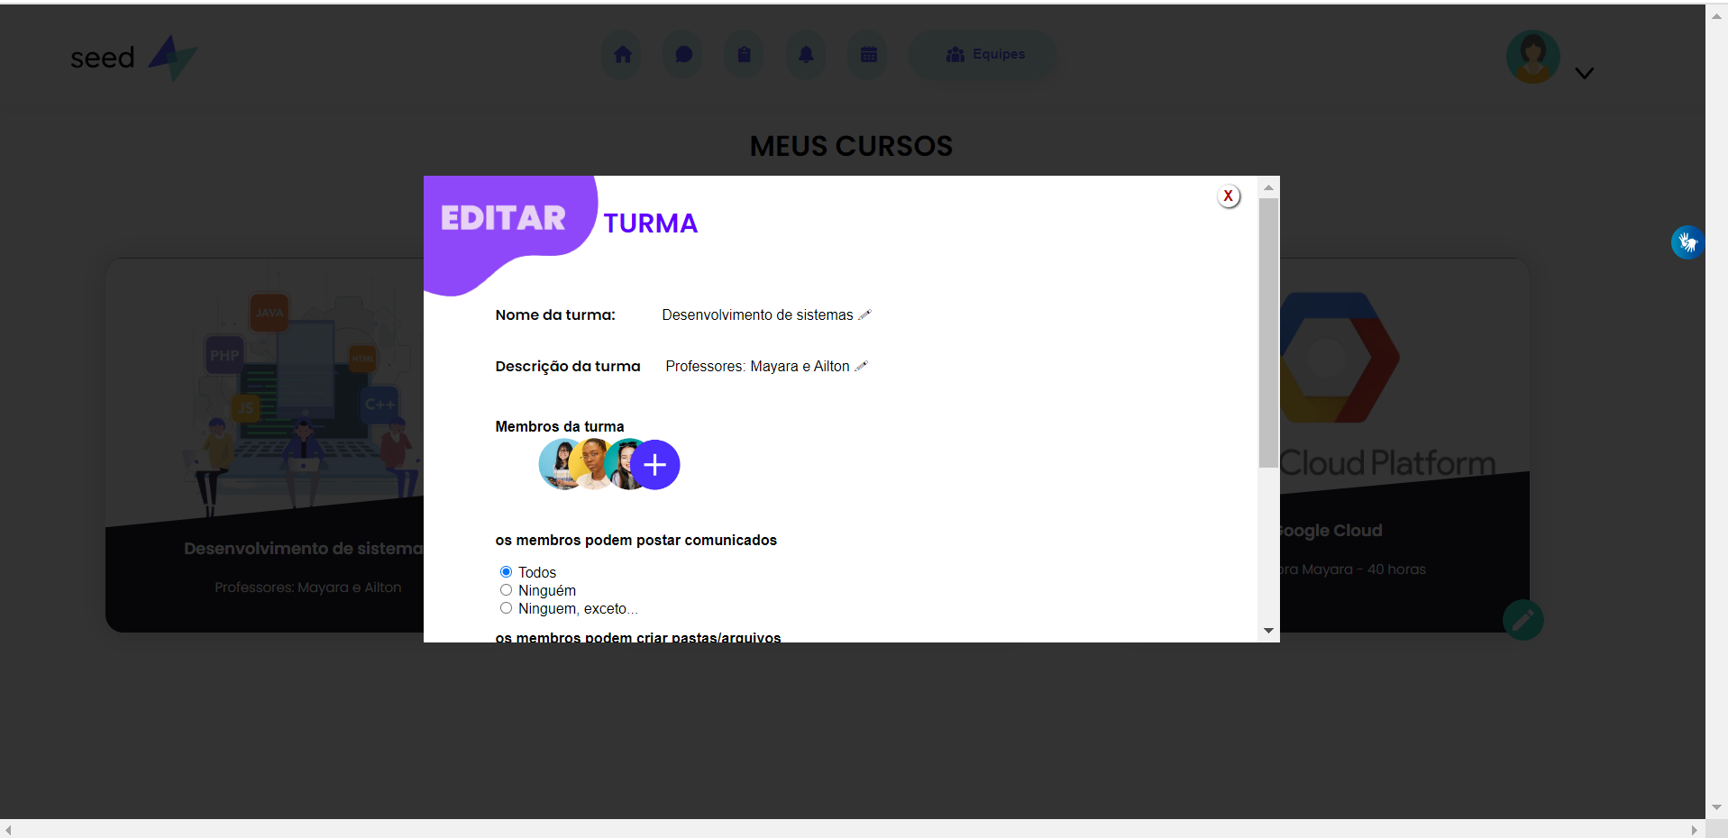

Fonte: do autor

Ao escolher uma turma, o usuário será redirecionado para a página de comunicados gerais da equipe. Essa tela possui um menu vertical e horizontal, além do menu básico do sistema. O menu horizontal serve para a navegação dentro da matéria escolhida pelo menu vertical. Ou seja, ao escolher uma matéria no menu vertical, será possível escolher as ações desejadas no menu horizontal: postagem/visualização de comunicados, criação de arquivos e pastas, disponibilização de apostilas entre outros materiais. O professor poderá realizar todas as ações, entretanto, para os alunos, será necessária uma permissão.

Figura 7 – página de comunicados

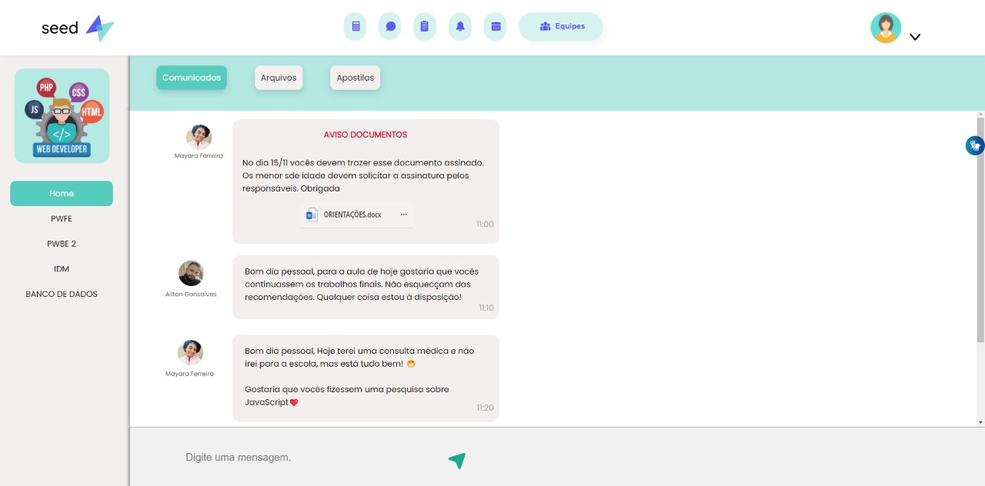

Fonte: do autor

Ao clicar em “Arquivos”, o usuário consegue visualizar os arquivos e pastas já criados e é possível criar novas pastas e arquivos. Já em “Apostilas”, o aluno consegue visualizar as apostilas que os professores disponibilizaram e uma pequena descrição. Ao clicar na apostila, ela será exibida numa nova página, mas dentro do sistema. Será possível baixar e imprimir a apostila (essas funções dependem do navegador).

Figura 8 – página de arquivos

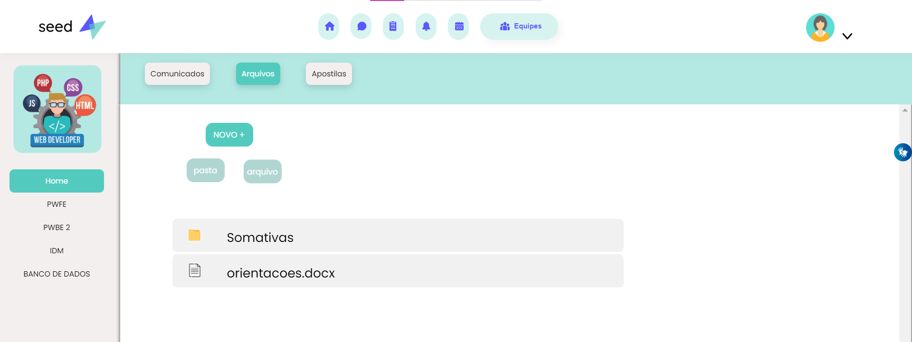

Fonte: do autor

Figura 9 – página de apostilas

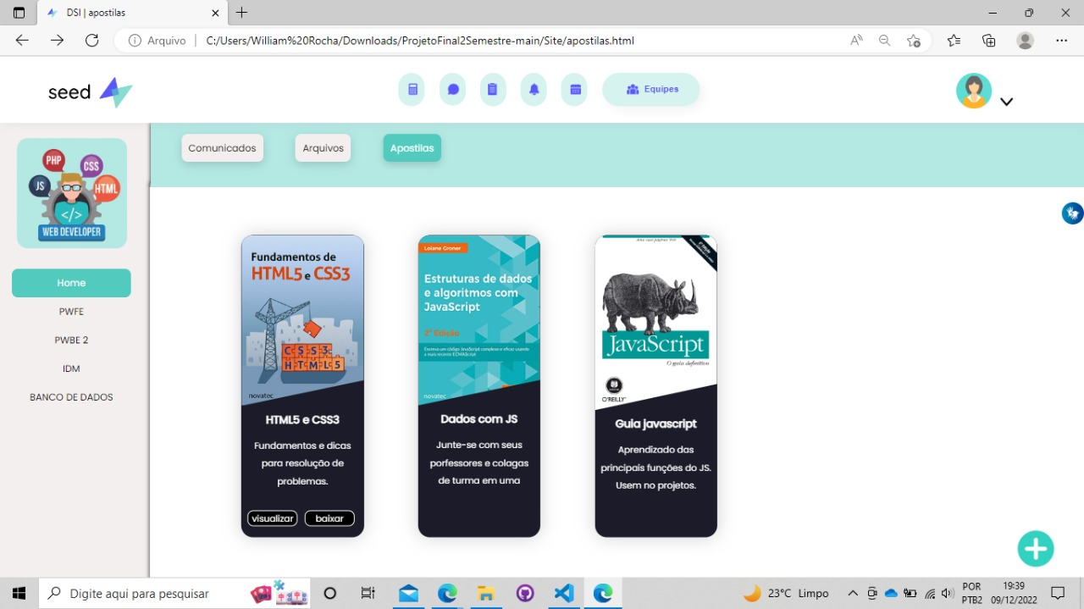

Fonte: do autor

Figura 10 – visualização da apostila

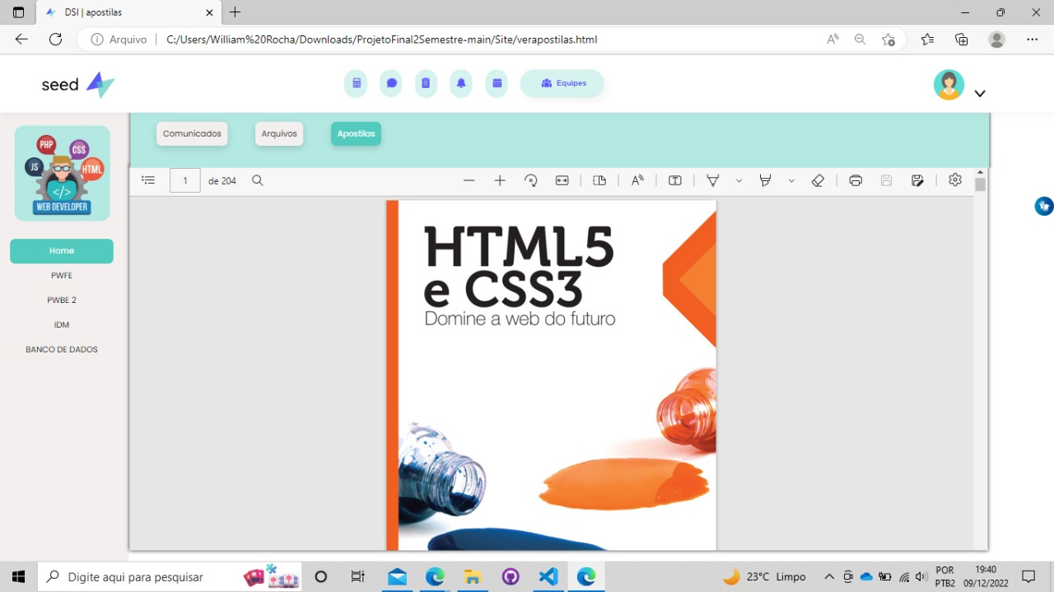

Fonte: do autor

## 3.4 Chat

O chat foi criado baseado na comodidade do aluno e do professor, pois permite aos usuários a comunicação direta e há a possibilidade de criar grupos com professores e outros alunos, realizar ligação de vídeo para reuniões de grupo e também de chat individual.

Figura 11 – Página de chat

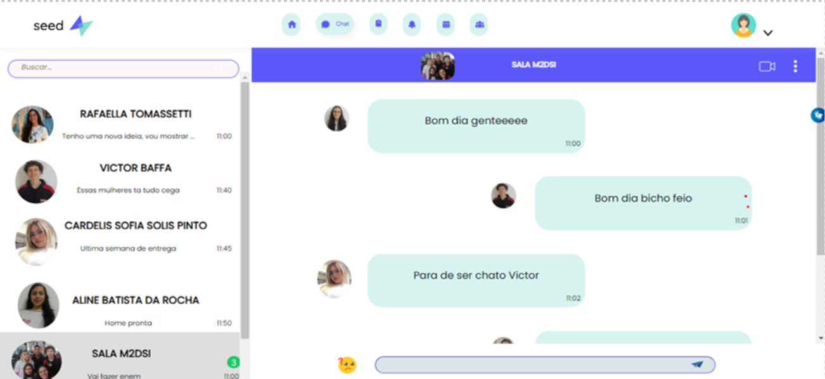

Fonte: do autor

## 3.5 Calculadora científica

A calculadora científica é voltada para cálculos matemáticos médios e para resolução de problemas em algumas matérias. Ela é um apoio para aqueles que não possuem uma física ou não estão com ela em mãos.

Figura 12 – Calculadora científica

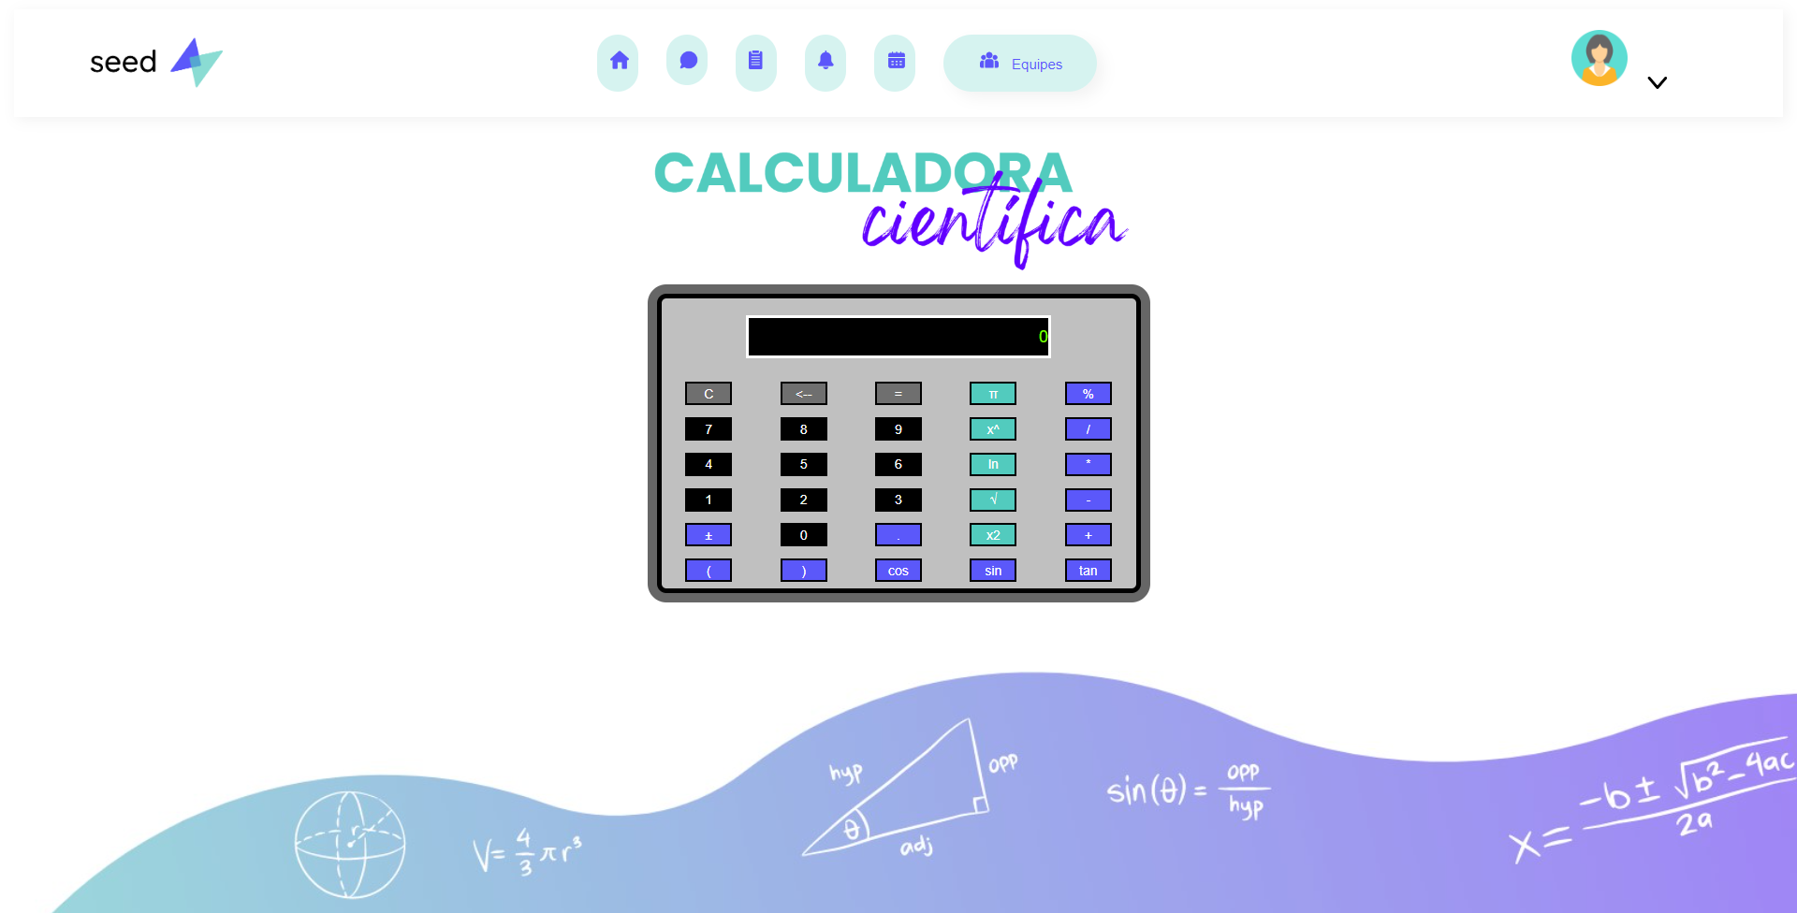

Fonte: do autor

## 3.6 Calendário

A página de calendário foi criada com o intuito de facilitar a organização e planejamentos acadêmicos. Nela há um calendário com todos os meses do ano e um criador de tarefas. Basta o professor adicionar um evento no calendário e todos os alunos estarão atualizados sobre feriados, provas, entre outras datas importantes.

Os alunos também poderão criar eventos, mas eles podem incluir apenas os próprios alunos e não os professores. Os únicos com acesso irrestrito ao calendário são os professores.

Figura 13 – Calendário

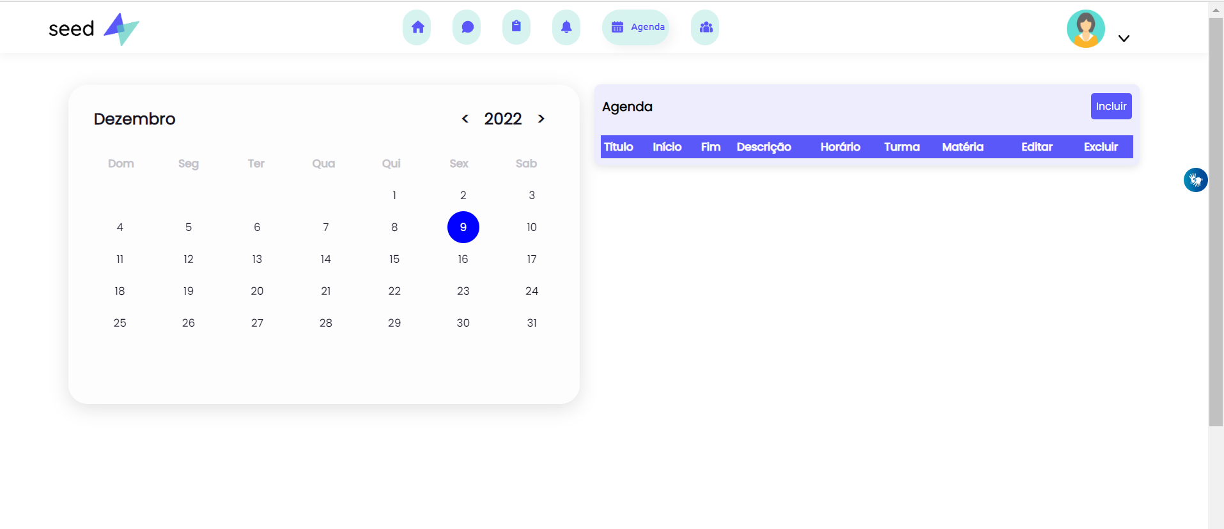

Fonte: do autor

## 3.7 Notificações

A página de notificações foi desenvolvida para permitir a visualização das atividades realizadas por outros membros das equipes (alunos, professores e coordenadores). Nesta seção, o usuário poderá marcar a notificação como lida e ir até o local da notificação. Por exemplo, caso um professor adicione uma nova tarefa, o aluno pode ir até ela dentro da página de notificações.

Figura 14 – Página de notificações

Fonte: do autor

## 3.8 Tarefas

A área de tarefas é de extrema importância na dinâmica escolar, e ter essa funcionalidade no sistema digital é crucial. Essa parte possui diferentes ações dependendo das permissões: o aluno pode visualizar e entregar a tarefa, além de receber a devolutiva do professor. Em adição, o aluno tem a possibilidade de ver o desempenho durante os semestres, com um comparativo de notas.

Figura 15 – Página de tarefas para aluno

Fonte: do autor

Figura 16 – Página de desempenho para aluno

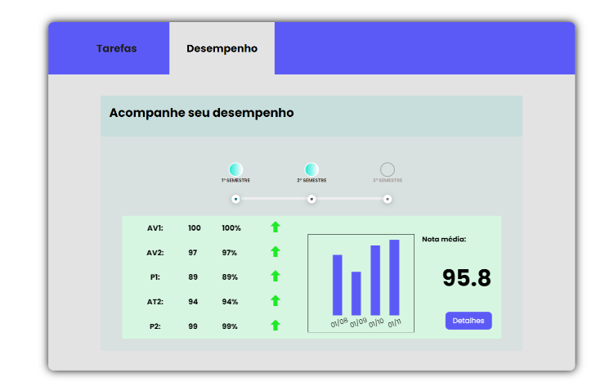

Fonte: do autor

Já o educador pode criar, visualizar, editar, excluir as tarefas, além de receber a entrega dos alunos e dar a nota.

Figura 17 – Página de tarefas para professor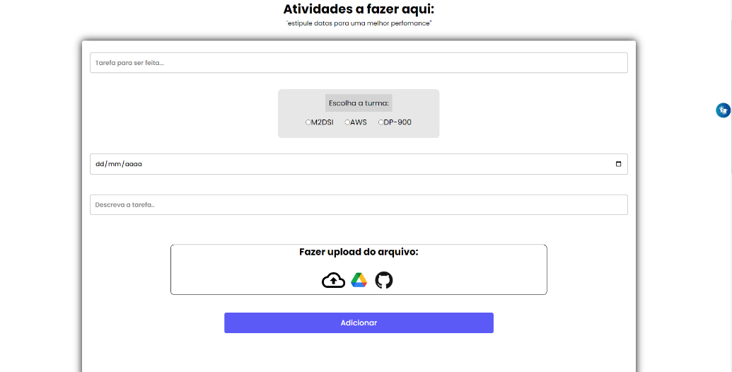

Fonte: do autor

# 4 CONCLUSÃO

A educação digital tornou-se um tema cada vez mais recorrentes, principalmente após a pandemia de covid-19 em 2020, que tornou o isolamento social mandatório. Nesse cenário, a educação foi uma das áreas mais afetadas, pois lida com diferentes fatores, tais como condições sociais, realidades, faixas etárias, entre outros. A falta de uma plataforma ideal para a realização das aulas dificultou a aplicação da educação a distância nas instituições de ensino nas escolas brasileiras.

A partir dos problemas encontrados na trilha da educação no meio digital no Senai, como, acessibilidade para surdos, dificuldades na comunicação entre professor, aluno e coordenação e organização dos materiais propostos pelo professor, o Seed (Senai Educação digital) conseguiu minimizar as dificuldades do processo. Além disso, ficou clara a importância das ferramentas ideais para a realização do projeto.

# REFERÊNCIAS

BATISTELLA, Carla. **SGBD**: o que é um sistema de gerenciamento de banco de dados?. o que é um Sistema de Gerenciamento de Banco de Dados?. Disponível em: https://www.certifiquei.com.br/sgbd/. Acesso em: 11 dez. 2022.

E., Carlos. **O Que é PHP?**: guia básico de programação php. Guia Básico de Programação PHP. 2022. Disponível em: https://www.hostinger.com.br/tutoriais/o-que-e-php-guia-basico. Acesso em: 11 dez. 2022.

G., Ariane. **O que é CSS?**: guia básico para iniciantes. Guia Básico para Iniciantes. 2022. Disponível em: https://www.hostinger.com.br/tutoriais/o-que-e-css-guia-basico-de-css. Acesso em: 11 dez. 2022.

HORN, Michelle. **Python**: o que é, como usar, guia pra aprender a linguagem. o que é, como usar, guia pra aprender a linguagem. 2022. Disponível em: https://blog.betrybe.com/python/. Acesso em: 11 dez. 2022.

TAYSA COELHO. **Software**. Disponível em: https://www.significados.com.br/software/#:~:text=Software%20%C3%A9%20uma%20sequ%C3%AAncia%20de%20instru%C3%A7%C3%B5es%20escritas%20para,um%20computador%2C%20smartphone%2C%20tablet%20e%20outros%20dispositivos%20eletr%C3%B4nicos... Acesso em: 11 dez. 2022.

LEANDRO PINHO MONTEIRO. **O que é linguagem de programação?** Disponível em: https://universidadedatecnologia.com.br/o-que-e-linguagem-de-programacao/#:~:text=Linguagem%20de%20Programa%C3%A7%C3%A3o%20%C3%A9%20uma,equipamento%20que%20permita%20sua%20execu%C3%A7%C3%A3o.. Acesso em: 11 dez. 2022.

L., Andrei. **O Que é HTML?**: guia básico para iniciantes. Guia Básico Para Iniciantes. Disponível em: https://www.hostinger.com.br/tutoriais/o-que-e-html-conceitos-basicos. Acesso em: 11 dez. 2022.

L., Andrei. **O Que É MySQL?**: guia para iniciantes. Guia Para Iniciantes. 2021. Disponível em: https://www.hostinger.com.br/tutoriais/o-que-e-mysql#:~:text=O%20MySQL%20cria%20um%20banco,solicitada%20fazendo%20aparecer%20no%20cliente.  . Acesso em: 11 dez. 2022.

SOARES, Alícia. **O que é a linguagem de marcação, os seus principais exemplos e como implementá-la?** 2022. Disponível em: https://www.voitto.com.br/blog/artigo/linguagem-de-marcacao. Acesso em: 11 dez. 2022.

# APÊNDICE A – SITEMAP E WIREFLOW DO SISTEMA “SEED”

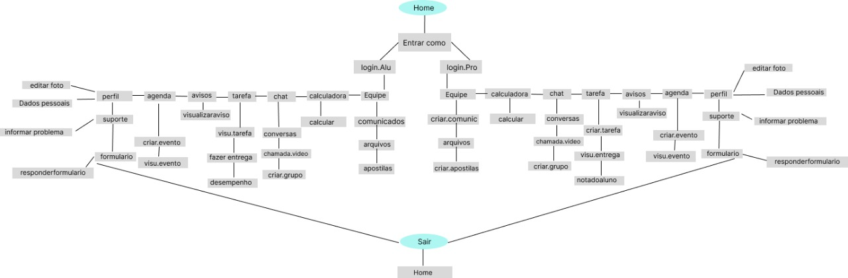

# APÊNDICE B – MODELAGEM CONCEITUAL DO BANCO DE DADOS DO SISTEMA “SEED”

# APÊNDICE C– MANUAL DO USUÁRIO DO SISTEMA “SEED” PARA SISTEMAS MÓVEIS

